html语义化：
运用合理、正确的标签来展示内容，语义化的html文档，不关心内容的显示效果。
优点：
易于用户阅读，样式丢失的时候能让页面呈现清晰的结构。
有利于搜索引擎优化，搜索引擎根据标签来确定上下文和各个关键字的权重。
方便其他设备解析，如盲人阅读器根据语义渲染网页。
有利于开发和维护，语义化更具可读性，代码更好维护，与css3关系更和谐。
通常语义化html会使代码变得更少，使页面加载更快。
注意：
尽可能少的使用无语义的标签div和span。
既可以使用div和p时，尽量使用p，因为p在默认情况下有上下间距，对兼容特殊终端有利。
不要使用纯样式标签，如：b、font、u等，改用css设置。
需要强调的文本，可以包含在strong或者em标签中，不要用b和i。
使用表格时，标题要用caption，表头用thead，主题部分用tbody包围，尾部用tfoot包围。表头和一般单元格区分开，表头用th，单元格用td。
表单域用fieldset标签包起来，并用legend标签说明表单的用途。
每个input标签对应的说明文本都需要使用label标签，并且通过input设置id属性，在lable标签中设置for=id来让说明文本和相对应的input关联起来。
盒模型：标准盒模型和IE模式下盒模型
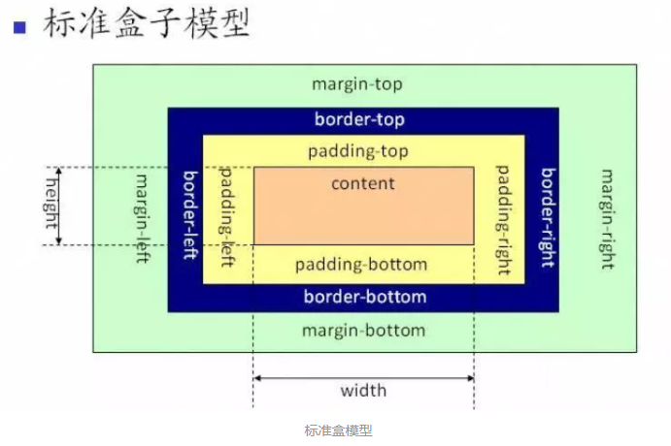
标准模式盒模型包含margin、border、padding、content，其中content即为设置的width和height。
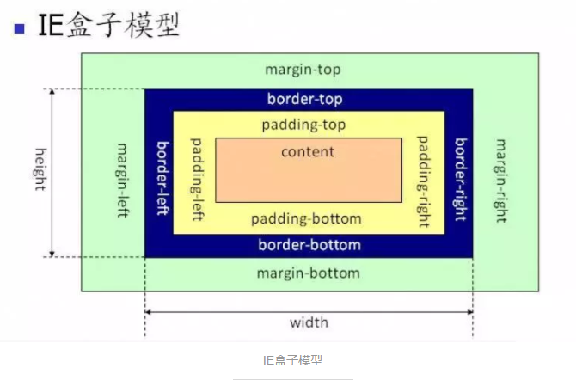
IE模式下的盒模型和标准模式下的盒模型的区别为，content包含padding和border。
css3的box-sizing属性可以设置盒模型解析方式。标准模式盒模型方式为content-box，IE的被称为border-box，设置box-sizing的值可以改变盒模型的方式。
float：
浮动元素产生了浮动流，所有产生了浮动流的元素，块级元素看不到他们，产生了bfc的元素和文本类属性的元素（inline）以及文本都能看到浮动元素，块级元素看不到浮动元素。
清除浮动：
在父级里边的最后写一个块级元素，设置clear:both，设置之后会清除浮动流，这样父级就能够看到子级元素，设置清除浮动的元素必须是块级元素，但是由于这样会更改html结构，因此不能更改。
真正清除浮动的方法是利用伪元素或者给父级元素触发bfc：
div::after{
content:””;
display:block;
clear:both;
}
Bfc:
position:absolute;
display:inline-block;
float:left/right;
overflow:hidden;
position：
绝对定位absolute：相对于最近的有定位的父级进行定位，如果没有则相对于文档进行定位。
相对定位relative：他会保留原来的位置进行定位，相对于自己原来的位置进行定位，还占着原来的位置。
固定定位fixed：无论滚动条怎么拖拽，他都定在那里。
子绝父相：通过父级relative定位子级进行absolut进行定位。
div和span：
让页面更加结构化，可以绑定化操作，div是块级元素，span是行级元素。
ul和ol：
ul和li做一些功能特别符合ul和li的父子结构，type改变前边小圆点，disc小黑点、square小方块，circle小圆圈。
ol后边加上type可以按照指定排序方式往下排，reversed属性可以反向排序，start可以改变起始位置。
两栏布局：
<div class=”right”></div>
<div class=”left”></div>
*{
Margin:0;
Padding:0;
}
.right{
Width:100px;
Height:100px;
Background-color:#fcc;
Position:absolute;
Right:0;
}
.left{
Height:100px;
Background-color:#123;
Margin-right:-100px;
}
浏览器内核：
分为渲染引擎、js引擎和其他模块。
IE:Trident
Firefox:Gecko
chrome:webkit/blink
safari:webkit
opera:presto
浏览器兼容：
盒模型不同：css进行初始化，通过通配符选择器将margin和padding设置为0。
事件绑定函数不同：标准模式addEventListener，IE模式attachEvent。
事件捕获方式不一致：标准模式由外至内，IE由内到外。
引入css属性方式：
行间样式>页面级css>外部css文件
导入css：@import(url(demo.css))：会造成页面样式的延迟。
css和js造成阻塞：
浏览器把html和css一起下载并执行，进行异步加载，不会造成html加载的阻塞，css加载不会阻塞dom树解析，会阻塞dom树渲染，会阻塞后面js语句的执行。
内嵌式js无需加载，可以直接执行，因此会阻塞所有资源的加载和页面的呈现。外联脚本在加载到<script>标签之后才会加载外联脚本，会造成页面的阻塞。js前面出现css先加载，解析完成后执行后边内嵌js，js加载阻塞后边的内容。外联脚本会阻塞后面资源的加载，但是在chrome无论内联还是外联脚本均不会阻塞。
css权重问题：
！important（infinity）>行间样式（1000）>id（100）>class/属性/伪类（10）>标签/伪元素（1）>通配符（0）
256进制，权重可以相加，同样权重的标签谁在后以谁为准。
display:none和visibility:hidden区别：
display:none，该元素以及它的所有后代元素都会隐藏，隐藏后的元素无法点击，无法使用屏幕阅读器等辅助设备访问，占据的空间消失。
visibility:hidden可以隐藏这个元素，但是隐藏元素仍需占用与未隐藏时一样的空间，仍然会影响页面布局。
visibility具有继承性，父元素设置该属性之后，其子元素也会继承这个属性，但是如果给子元素设置visibility:visible则子元素会显示出来，这是和display:none有着本质的区别。同时visiblity不会影响计数器的计数。
css3的transition支持visibility属性但是不支持display，配合transition延迟执行，因此可以配合visibility使用hover延时显示效果，提高用户体验。
visibility在性能方面由于display，因为display隐藏产生回流和重绘。
js基础数据类型：原始值和引用值
原始值：Number、String、Boolean、undefined、null
引用值：array、object、function、date、RegExp
js绑定事件方法：
- 直接在html标签中添加事件属性。
- 通过.onclick = function(){}。
- 标准模式下通过addEventListener(“click”,function(),false)，IE模式下通过attachEvent。
jq绑定事件方法：
- bind()函数：只能针对已经存在的元素进行事件的设置。
下放三种函数可以支持未来新添加元素的事件设置。
- on()函数：推荐，动态绑定添加到页面元素的事件、效率更高可以绑定多个函数，只适用于jQuery1.7版本以上
- live()函数：
- delegate()函数：
- 直接.click
typeof返回值：
typeof有六种数据类型：number、string、boolean、undefined、object（数组和对象和null）、function
object判断是否是Array：
- instanceof：arr instanceof Array
- constructor：arr.constructor == Array
- Object.prototype.toString.call(0) == ‘[object Array]’
call和apply：
call和apply都是更改this指向，call需要把实参一个个传进去，但是apply只能穿一个值arguments
数组去重：
Array.prototype.unique = function(){
var temp = {},
arr=[],
len=this.length;
for(var i=0;i<len;i++){
if(!temp[this[i]]){
temp[this[i]]=”abc”;
arr.push(this[i]);
}
}
return arr;
}
新建一个对象，把目标数组每一位都做对象的属性名，去重后，新建一个arr，然后把对象里的属性名push进新的arr中。
事件模型：
冒泡：结构上嵌套关系的元素，会存在事件冒泡的功能，自子元素冒泡向父元素。
捕获：结构上嵌套关系的元素，会存在时间捕获的功能，自父元素捕获至子元素（只有chrome实现了，IE没有捕获事件）。
触发捕获事件的方法为addEventListener()最后一个参数设置为true，则会触发捕获事件。
触发顺序是捕获后冒泡。
取消冒泡：
- 标准模式下e.stopPropagation()。
- IE模式下e.cancelBubble = true。
阻止默认事件：
- 标准模式下e.preventDefault()。
- 兼容IE e.returnValue = false。
- return false：以对象属性的方式注册的时间才生效。
sessionStorage和localStorage的区别：
localStorage生命周期是永久性的，即使关闭浏览器也不会让数据消失，除非手动删除数据。
sessionStorage的生命周期是在浏览器关闭之前，也就是说，浏览器关闭之前数据一直都是存在的。
h5新增标签：
拖拽释放：Drag and drop API
<canvas>：标签定义图形，比如图表和其他图像，该标签是基于js的绘图api。
<audio>：定义音频内容
<audio controls=”controls” loop=”loop” preload=”auto”>
<source src=”music.mp3” type=”audio/mpeg”>
</audio>
<video>：定义视频内容
<video width=”320” height=”240” controls=”controls”>
<source src=”movie.mps” type=”videl/mp4”>
</video>
<embed>：定义一个容器，用来嵌入外部应用或者互动程序
<embed src=”pic.gif”>
<datalist>：标签需要与<input>标签配合使用，用来表示可选的列表（类似select标签）
<input list=”browsers”>
<datalist id=”browsers”>
<option value=”IE”>
<option value=”Firefox”>
<option value=”Chrome”>
<option value=”Opera”>
<option value=”Safari”>
</datalist>
<article>、<aside>、<section>、<figure>：标签表示页面中与上下文不相关的独立的内容部分。
<mark>：突出显示某一部分的文本。
<meter>：给定具体范围，显示给定范围内的数据。
<meter value=”4” min=”0” max=”10”>4 out of 10</meter>
<meter value=”0.7”>70%</meter>
<nav>：用来提供导航栏连接，常见的导航栏的示例是菜单、目录和索引。
<progress>：显示某个人物完成的进度的指示器，用于表示进度条
<progress value=”22” max=”100”></progress>
<time>：用来表示网页中出现的日期和时间，为了让搜索引擎等更容易提取这些信息
<time datatime=”2019-7-18”>真融宝面试</time>
<calendar>、<date>、<email>、<url>、<search>
css3新增属性：
颜色：rgba，hsla
文字阴影：text-shadow
文字截断：text-overflow
边框圆角：border-radius
边框阴影：box-shadow
盒子模型：box-sizing
背景尺寸：background-size
背景原点：background-origin
北京裁切：background-clip
渐变：linear-gradient、radial-gradient
过渡：transition
自定义动画
伪元素：selection
媒体查询、多栏布局
border-image
2D转换：transform:translate(x,y) rotate(x,y) skew(x,y) scale(x,y)
3D转换
css3新增伪类：first-of-type last-of-type only-of-type nth-child(n)
es6：
vue生命周期：
算法问题：长度为2n的无序数组，分成两个和最接近长度为n的数组

